สัมผัสธรรมชาติแห่งขุนเขา
ในดินแดนตะวันตกของเกาหลีใต้
5 วัน 3 คืน

“ หุบเขาหูม้า ( Mt.Maisan)…วัดแท๊ปซา (Tapsa Temple)……หมู่บ้านวัฒนธรรมเจินจูฮันอก
ช็อปปิ้งสยามสแควร์ของเมืองเจินจู Youth Street … ศูนย์โสมรัฐบาล…ช้อปปิ้งดิ้วตี้ฟรี
คลองชองเกชอน…ถนนคนเดินอินซาดง…ชมโชว์สุดเร้าใจ Sachoom
ร้านสมุนไพรน้ำมันสน…ศูนย์อัญมณีพลอยสีม่วง…ช้อปปิ้งตลาดยอดนิยม ณ ประเทศเกาหลี”
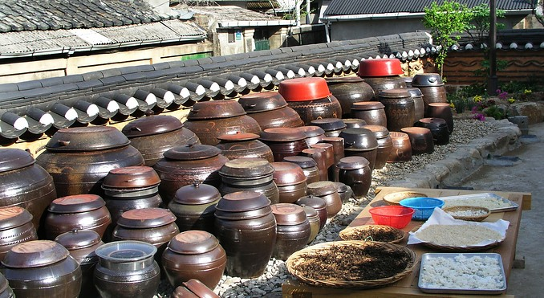
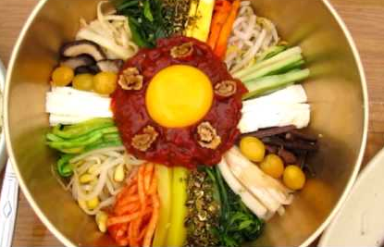
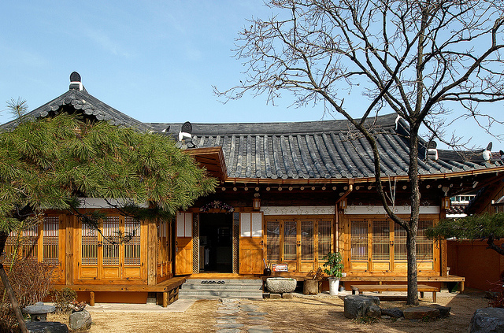
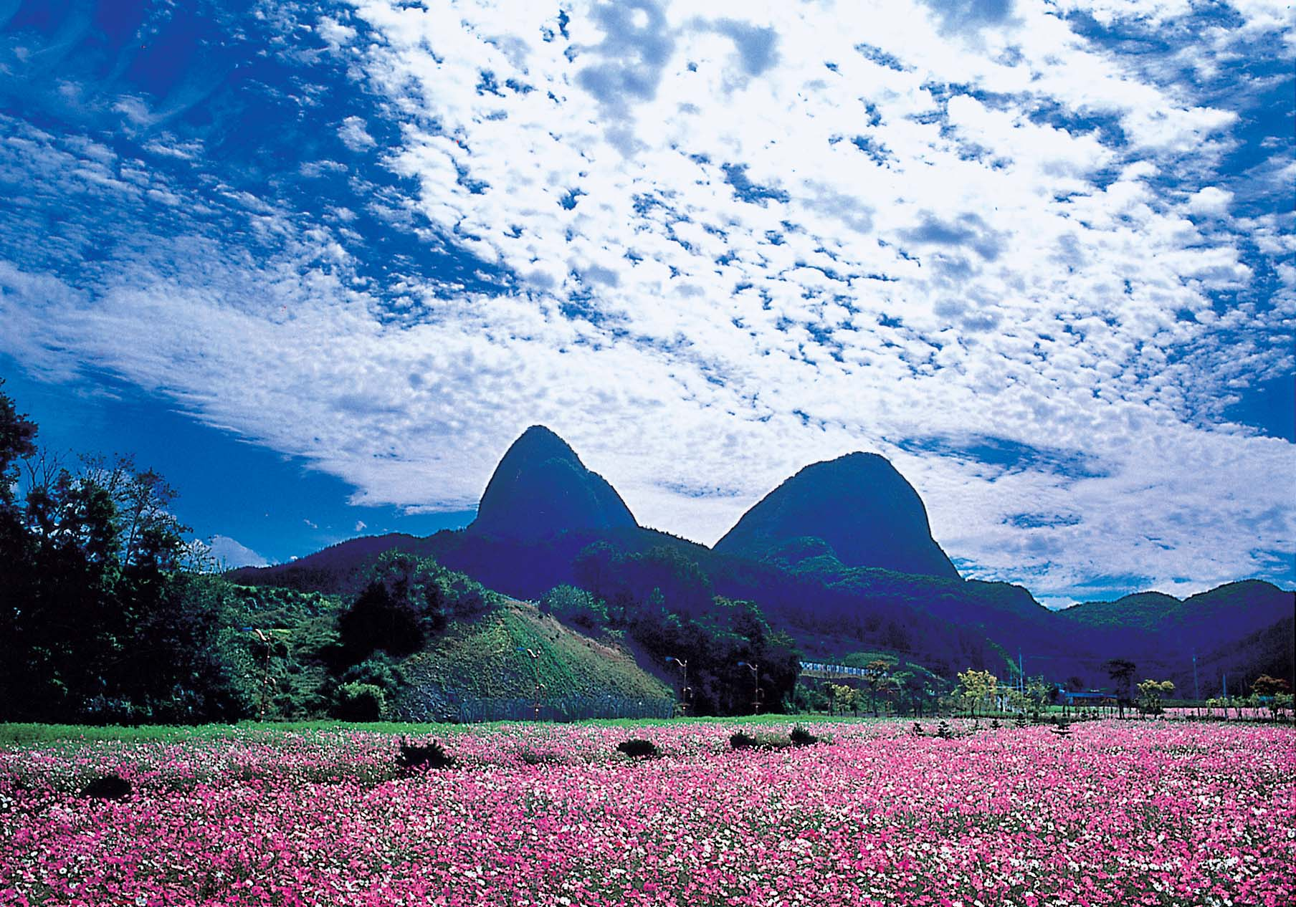
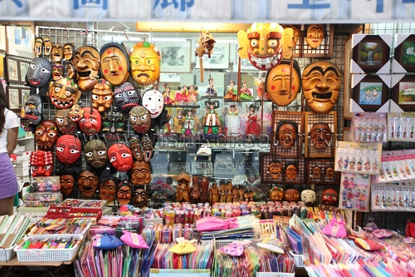
โดยสายการบิน Eastar Jet (ZE)
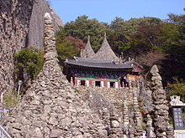

วันที่ 1 สนามบินสุวรรณภูมิ

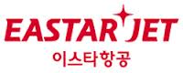
20.00 น. คณะพร้อมกัน ณ สนามบินสุวรรณภูมิ อาคารผู้โดยสารขาออกชั้น 4 Counter L ประตู 6 พร้อมสัมภาระและพบเจ้าหน้าที่บริษัทฯที่คอยอำนวยความสะดวกและเดินทางสู่ประเทศเกาหลี โดยสายการบิน Eastar Jet ( ZE 512 )
22.00 น. ออกเดินทางสู่ประเทศเกาหลี ใช้เวลาในการเดินทางประมาณ 5 ชั่วโมง
ข้อแนะนำ เตรียมสัมภาระขนาดกลาง เนื่องจากโรงแรมที่พักในเกาหลี จะมีบริกรน้อยมาก ต่างจังหวัดไม่มีบริกร ของเหลวที่นำใส่กระเป๋าถือติดตัวขึ้นเครื่องจะต้องบรรจุในบรรจุภัณฑ์และมีปริมาณไม่เกิน 100 มิลลิลิตร บรรจุภัณฑ์ดังกล่าวควรใส่ในถุงที่โปร่งใสและสามารถเปิด-ปิดได้ด้วย ให้นำถุงขึ้นไปเพียงใบเดียวเท่านั้น การนำผลิตภัณฑ์ของสดที่ทำจากสัตว์ไม่ว่าเนื้อหมู เนื้อวัว ผัก ผลไม้สด ไม่อนุญาตให้นำเข้าประเทศเกาหลี เพื่อป้องกันโรคต่าง ๆ และหากศุลกากรตรวจพบจะต้องเสียค่าปรับ

วันที่ 2 สนามบินอินชอน – จังหวัดชอลลาบุกโด – หุบเขาหูม้า – วัดแท๊ปซา
06.00 น. นำท่านเดินทางถึง สนามบินนานาชาติอินชอน หลังผ่านพิธีการตรวจคนเข้าเมืองและศุลกากร ( กรุณาปรับนาฬิกาของท่านให้เป็นเวลาท้องถิ่น เพื่อสะดวกในการนัดหมายเวลา ประเทศเกาหลีจะเร็วกว่าประเทศไทย 2 ชั่วโมง )
ท่านเดินทางไปยังจังหวัด ชอลลาบุกโด ( Jeollabuk-do )
เที่ยง บริการอาหารเที่ยง ณ ภัตตาคาร (พุลโกกิ - นำเนื้อหมูสไลด์หมักกับซอสและเครื่องเคียงต่าง ๆ ให้ออกรสหวานนุ่ม เวลาทาน นำมาย่างขลุกขลิกกับซุปโกกิบนกะทะแบนหรือทรงครึ่งวงกลมพร้อมผักกะหล่ำและเส้นจันทน์ โดยจะมีลักษณะออกเป็นแบบน้ำข้น)
บ่าย นำท่านไปยัง ภูเขาหูม้า ( Mt.Maisan ) ตามชื่อของภูเขาที่มียอดแยกจากกันลักษณะคล้ายกับหูม้า และตรงบริเวณด้านล่างของเขามี วัดแท๊ปซา ( Tapsa Temple ) ถูกสร้างขึ้นในช่วงต้นปี 1900 ซึ่งมีเจดีย์หินเป็นลักษณะเด่น เป็นที่สวดมนต์ และเป็นสัญลักษณ์เพื่อความสงบสุข และในระหว่างทางเดินท่านจะได้พบกับความสวยงามของธรรมชาติ ระหว่างที่ท่านจะเดินเข้าไปในวัด
ค่ำ บริการอาหารค่ำ ณ ภัตตาคาร (ชาบู ชาบู - หรือสุกี้สไตล์เกาหลีบนหม้อไฟร้อนๆ ประกอบด้วยหมูสไลด์ ผักบำรุงสุขภาพ เห็ดต่างๆ น้ำซุปร้อนๆ และเส้นอุด้งซึ่งขาดไม่ได้ในการทานชาบู พร้อมข้าวสวย น้ำจิ้มซีอิ๊วเกาหลี และเครื่องเคียงต่างๆ) พิเศษ เสิร์ฟพร้อมน้ำจิ้มสุกี้ จากเมืองไทย
สมควรแก่เวลานำท่านเข้าสู่ที่พัก Gunsan Riverhill Hotel หรือเทียบเท่าระดับเดียวกัน (***)

วันที่ 3 วนอุทยาน Naejangsan – หมู่บ้านวัฒนธรรมเจินจู – ช้อปปิ้ง Youth Street
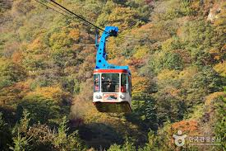
เช้า บริการอาหารเช้า ณ ห้องอาหารของโรงแรม
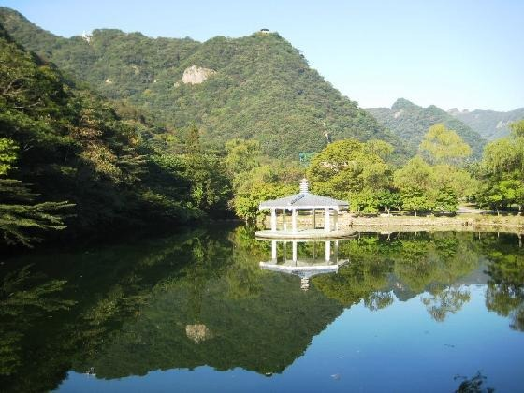
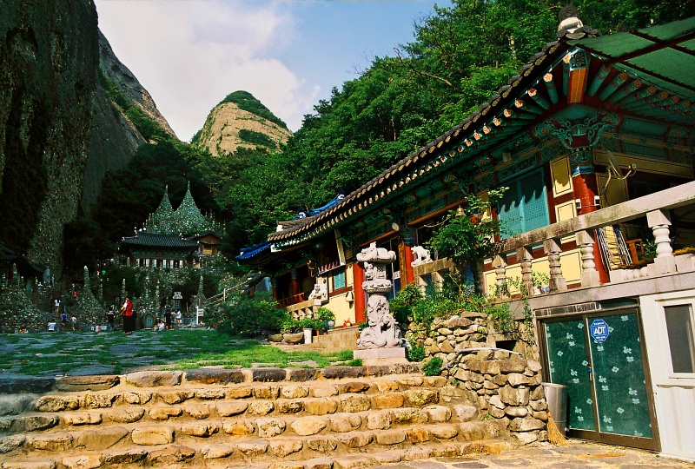
นำท่านไปยัง Naejangsan เป็นภูเขาที่มีชื่อเสียงในจังหวัด Jeolla เป็นภูเขาที่ดีที่สุดในเกาหลีในการมาพักผ่อนและ ต้องการมาสัมผัสธรรมชาติอย่างแท้จริงในช่วงทุกฤดู ที่มีความสวยที่แตกต่างกัน ในหน้าร้อนท่านจะได้สัมผัสกับความเขียวขจีของต้นไม้ ภูเขาจะกลายเป็นสีเขียวสดชื่น ฤดูใบไม้ร่วงก็จะเห็นความสวยงามของใบไม้ที่เปลี่ยนสีเป็นสีส้ม แดง เหลือง เมื่อฤดูหนาวหน้าผาหินจะถูกปกคลุมไปด้วยหิมะ และช่วงฤดูใบไม้ผลิดอกซากุระก็บานสะพรั่ง สวยงามยิ่งนัก มีพื้นที่ทั้งหมดประมาณ 76,032 ตารางกิโลเมตรภายในอุทยานยังมีน้ำตกที่มีชื่อเสียงเช่น Dodeok และน้ำตก Geumseon และวัดเช่น Baekyangsa และวัด Naejangsa
เที่ยง บริการอาหารเที่ยง ณ ภัตตาคาร (คาลบี - เนื้อซี่โครงหมูหมักได้ที่ย่างบนเตาร้อนๆ เป็นอาหารยอดนิยมของคนเกาหลี
เสิร์ฟพร้อมข้าวสวยและเครื่องเคียงต่างๆ)
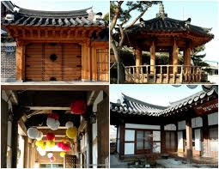
บ่าย นำท่านไปยัง Jeonju Hanok Village หรือหมู่บ้านวัฒนธรรมเจินจู ฮันอก ซึ่งตั้งอยู่ในบริเวณที่คาบเกี่ยวระหว่าง พุงนัมดองและเกียวดอง มีบ้านเรือนแบบเกาหลีที่เรียกกันว่า ฮันอกอยู่กว่า 800 หลัง ถึงแม้ว่าบริเวณเมืองโดยรอบจะเปลี่ยนไปตามยุคสมัย เป็นสังคมอุตสาหกรรมแต่หมู่บ้านแห่งนี้ก็ยังคงสภาพเดิมไม่เปลี่ยนแปลงและมีวิถีชีวิตโดยยึดถือประเพณีดังเดิม ด้วยความสวยงามของสถานที่จึงมีละครหลายเรื่องที่มาถ่ายทำมากมาย

ค่ำ บริการอาหารค่ำ ณ ภัตตาคาร ( ข้าวยำสมุนไพรสไตล์เกาหลีอาหารขึ้นชื่อเมืองเจินจู + ชาบู ชาบู )
หลังจากนั้น นำท่านช้อปปิ้งย่านวัยรุ่นของเมืองเจินจู ที่ถนน Youth Street มีสินค้ามากมายให้ท่านเลือกซื้อ เช่น ร้าน ABC-MART , ร้านหนังสือ Kyobo , ร้านเสื้อผ้า เครื่องสำอางค์
สมควรแก่เวลานำท่านเข้าสู่ที่พัก Gunsan Riverhill Hotel หรือเทียบเท่าระดับเดียวกัน (***)

วันที่ 4 ศูนย์โสมรัฐบาล – ศูนย์ร้านเครื่องสำอาง - Duty Free – คลองชองเกชอน
ถนนอินซาดง – ชมโชว์ Sachoom
เช้า บริการอาหารเช้า ณ ห้องอาหารของโรงแรม
นำท่านเดินทางเข้ากรุงโซล
เที่ยง บริการอาหารเที่ยง ณ ภัตตาคาร ( ซัมเกทังหรือไก่ตุ๋นโสม - อาหารวังในสมัยก่อน ปัจจุบันเป็นอาหารเลื่องชื่อของเมืองหลวง เชื่อกันว่าบำรุงและเสริมสุขภาพ เสิร์ฟท่านละ 1 ตัว ในหม้อดินร้อน ภายในตัวไก่จมีข้าวเหนียว รากโสม พุทราแดงและเคล็ดลับในการตุ๋น เสิร์ฟพร้อมเครื่องเคียงที่เรียกว่ากักตุกี เส้นขนมจีน เหล้าโสม พริกไทยดำ และเกลือ )
บ่าย นำท่านช้อปปิ้งที่ ศูนย์โสมรัฐบาล ที่ได้รับการรับรองจากรัฐบาลเกาหลีว่าเป็นโสมที่มีคุณภาพดีที่สุดของประเทศและรับฟังข้อมูลความรู้จากผู้เชี่ยวชาญซึ่งเปิดเผยเคล็ดลับให้กับผู้มาเยือนเท่านั้นปัจจุบันโสมเป็นสินค้าส่งออกอันดับหนึ่งของประเทศเกาหลีได้รับการยอมรับและพิสูจน์แล้วว่ามีคุณค่าทางโภชนาการสูงอุดมไปด้วยสารอาหารธรรมชาติที่มีประโยชน์ต่อร่างกายและที่สำคัญที่สุดราคาโสมที่ประเทศเกาหลีถูกกว่าประเทศไทยถึง 2 เท่า จากนั้นนำท่านเลือกซื้อเครื่องสำอางค์แบรนด์ดังของเกาหลีที่ ศูนย์รวมเครื่องสำอางค์ เช่น WHITENING WATER DROP , ROJUKISS , LOTREE , ครีมหอยทาก และอีกหลายแบรนด์ให้ท่านได้เลือกซื้อตามอัธยาศัย หลังจากนั้นนำท่านช้อปปิ้งสินค้าที่ Duty Free Shop ที่นี่มีสินค้าชั้นนำให้ท่านเลือกซื้อมากมายกว่า 500 ชนิด อาทิ น้ำหอม เสื้อผ้า เครื่องสำอาง กระเป๋า นาฬิกา เครื่องประดับ ฯลฯ และนำท่านไปยัง คลองชองเกชอน สร้างมาตั้งแต่สมัยพระเจ้ายองโจแห่งราชวงศ์โชชอน อายุเก่าแก่กว่า 600 ปี เดิมเป็นคลองน้ำเน่า มีชุมชนแออัด สภาพการจราจรคับคั่ง จนมีการสร้างทางด่วนทับคลอง ต่อมาปี 2003 รัฐบาลได้บูรณะคลองใหม่ ทุบทางด่วนทิ้ง แล้วทุ่มงบกว่า 386 พันล้านวอน พัฒนาจนน้ำใสสะอาด เป็นสถานที่พักผ่อนหย่อนใจสุดฮิตของชาวกรุงโซลและนักท่องเที่ยว
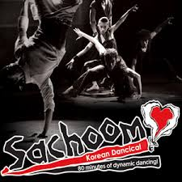
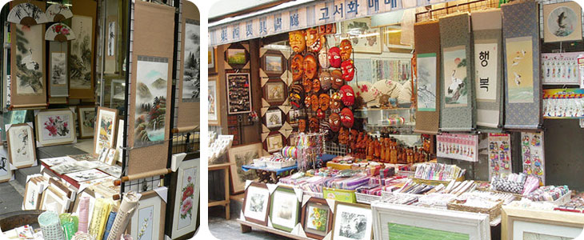
นำทุกท่านสัมผัสวัฒนธรรมประเพณีแบบเกาหลีในใจกลางเมือง ย่านอินซาดง ซึ่งมีทั้งห้องแสดงงานศิลปะ ร้านขายเครื่องแกะสลักแบบพี้นเมืองร้านขายวัตถุโบราณภัตตาคารและโรงน้ำชาตามแบบเกาหลีเหมาะสำหรับนักท่องเที่ยวที่ต้องการพบกับวัฒนธรรมเกาหลีแบบดั้งเดิม (ในช่วงเสาร์-อาทิตย์นั้น อินซาดงจะเป็นเขตปลอดยานพาหนะและมีตลาดนัดขายของเก่า เครื่องประดับ งานศิลปะต่างๆและยังสามารถพบผลิตภัณฑ์จากทั่วทุกมุมโลก)
ค่ำ บริการอาหารค่ำ ณ ภัตตาคาร ( เมนูฮันชิก - เซ็ทเมนูแดจังกึม อาหารของสังคมชั้นสูงของเกาหลีในสไตล์เกาหลีโบราณ โดยจะจัดเป็นแบบชุดโต๊ะโบราณเกาหลี เน้นอาหารเพื่อสุขภาพ ประกอบไปด้วยเครื่องเคียงต่าง ๆ ที่มีมากมายหลายชนิดหลายประเภทให้ได้เลือกชิมและเลือกทาน เช่น ผักดองต่างๆ กิมจิ ผักสด ปลาย่าง ข้าว ซุป)
จากนั้นนำท่านชมโชว์ ซาชุมแดนซ์ Sachoom Dance Show การแสดง

ละครที่ไม่ต้องอาศัยคำพูดแต่ใช้การเคลื่อนไหวของร่างกายผสมกับดนตรีที่เร้าใจมาเต้นในสไตล์ของซาชุมแด้นซ์บวกกับคอมเมดี้นิดๆสร้างความสนุกสนานให้กับท่านที่เข้าชม
สมควรแก่เวลานำท่านเข้าสู่ที่พัก Mare , Omokyo Co-op หรือเทียบเท่าระดับเดียวกัน (***)

วันที่ 5 ศูนย์สมุนไพร – ช้อปปิ้งตลาดเมียงดง – ตลาดนัมแดมุน - ศูนย์อัญมณีพลอยสีม่วง
ซุปเปอร์ละลายเงินวอน – สนามบินอินชอน - สนามบินสุวรรณภูมิ
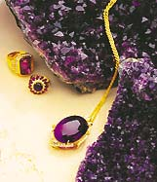
เช้า บริการอาหารเช้า ณ ห้องอาหารของโรงแรม
นำท่านไปยัง ศูนย์สมุนไพรสนเข็มแดง ซึ่งผลิตจากใบสนเข็มแดงในประเทศเกาหลีซึ่งจะใช้ต้นสนเข็มแดง จากยอด นำมาสกัดเป็นน้ำมันสนแบบแค๊ปซูนที่มีสรรพคุณช่วยบำรุงร่างกาย ลดไขมัน ช่วยควบคุมอาหารและรักษาสมดุลในร่างกาย ซึ่งกำลังเป็นที่ฮอตฮิตสำหรับผู้ที่มาเยือนประเทศเกาหลีใต้ จากนั้นนำท่านเข้าชม ศูนย์อัญมณีแอมมิทิศหรือพลอยสีม่วง ซึ่งเป็นโรงงานผลิตและส่งออกอัญมณีที่มีชื่อเสียงของประเทศเกาหลี ชาวเกาหลีเชื่อกันว่าอัญมณีสีม่วงเป็นอัญมณีนำโชคและมีความงามไม่แพ้ที่ใดในโลก
เที่ยง บริการอาหารเที่ยง ณ ภัตตาคาร ( จิมดัก – ไก่อบวุ้นเส้น )
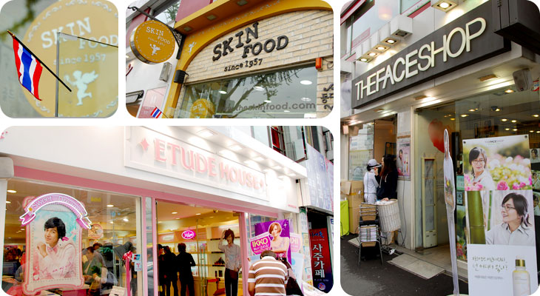
บ่าย นำท่านช้อปปิ้งตามอัธยาศัยที่ ตลาดเมียงดง แหล่งรวมวัยรุ่นย่านสยามสแควร์เกาหลี โดยเฉพาะอย่างยิ่งเป็นแหล่งรวมเครื่องสำอางค์ชื่อดัง อาทิ Etude House, Laneige, Skin Food และ The Face Shop และบริเวณที่ใกล้กันเป็น ตลาดนัมแดมุน เป็นตลาดขายส่งชื่อดังของเกาหลี ท่านสามารถหาซื้อสินค้าได้ทุกชนิดที่ต้องการ เช่น เสื้อผ้า รองเท้าหลากหลายแบบ เครื่องใช้ในบ้าน อาหารการกินและขนมอร่อยๆ เครื่องมือช่าง เครื่องครัว เครื่องแก้วและเครื่องใช้ไฟฟ้า ฯลฯ อีกทั้งยังมีห้างสุดหรู “ชินเซเกะ” ให้ท่านได้ช้อปปิ้งสินค้าแบรนด์เนมชื่อดังได้ด้วย
จากนั้นนำคณะเดินทางสู่สนามบินนานาชาติอินชอน ระหว่างทางแวะช้อปปิ้งที่ ซุปเปอร์มาร์เก็ต (เพื่อละลายเงินวอน) มีสินค้าต่างๆมากมายให้เลือกซื้อหาเป็นของฝาก เช่น กิมจิ บะหมี่กึ่งสำเร็จรูป สาหร่าย ขนมขบเคี้ยว ลูกอม ผลไม้ตามฤดูกาล และของที่ระลึกต่างๆ ในราคาพิเศษซื้อ 5 แถม 1 พร้อมบริการแพ็คสัมภาระฟรี!!
17.30 น. ออกเดินทางจาก สนามบินนานาชาติอินชอน โดยสายการบิน Eastar Jet ( ZE 511 )
21.20 น. เดินทางถึง สนามบินสุวรรณภูมิประเทศไทย โดยสวัสดิภาพและความประทับใจ

☺☺☺☺☺☺☺☺☺☺☺☺

วันที่เดินทาง | อัตราค่าบริการต่อท่าน  (ไม่มีราคาเด็ก)
มิถุนายน 2556 : 12-16 / 13-17 / 14-18 / 19-23/20-24 /21-25/ 26-30  / 27 มิ.ย.-01 ก.ค. /28 มิ.ย.–02 ก.ค. | 14,900 บาท
กรกฎาคม 2556 : 03-07 / 04-08 / 05-09 / 10-14 / 11-15 / 12-16 / 17-21 | 15,900 บาท
18–22 (อาสาฬหบูชา และเข้าพรรษา) | 16,900 บาท
พักเดี่ยวเพิ่ม ท่านละ | 4,500 บาท

หมายเหตุ
ขอสงวนสิทธิ์ในการเปลี่ยนแปลงเที่ยวบินทั้งไปและกลับโดยมิต้องแจ้งให้ทราบล่วงหน้า ขอสงวนสิทธิ์ในการเปลี่ยนแปลงโปรแกรม หรือรายการอาหาร โดยมิต้องแจ้งให้ทราบล่วงหน้า ทั้งนี้ขึ้นอยู่ตามความเหมาะสม

ราคาทัวร์รวม
- ค่าตั๋วเครื่องบินไป-กลับ ตามเส้นทางที่ระบุในรายการชั้นทัศนาจร ไป-กลับพร้อมคณะ
- ค่าอาหารทุกมื้อ ตามที่ระบุในรายการ
- ค่าเข้าชมสถานที่ต่างๆ ตามรายการ
- ค่าที่พักตามระบุในรายการ พักห้องละ 2 ท่าน ตามโรงแรมที่ระบุ หรือเทียบเท่า
- ค่ารถรับ-ส่ง และนำเที่ยวตามรายการ
- ค่าภาษีสนามบิน ทุกแห่งที่มี
- ค่าน้ำหนักกระเป๋าสัมภาระท่านละ 20 กก.
- ค่าหัวหน้าทัวร์ผู้ชำนาญเส้นทาง นำท่านท่องเที่ยวตลอดรายการในต่างประเทศ
- ค่าประกันอุบัติเหตุระหว่างเดินทาง วงเงินท่านละ 1,000,000 บาท (เงื่อนไขตามกรมธรรม์)

ราคาทัวร์ไม่รวม
- ค่าใช้จ่ายส่วนตัว อาทิ ค่าทำหนังสือเดินทาง, ค่าโทรศัพท์ส่วนตัว, ค่าซักรีด, มินิบาร์ในห้อง, รวมถึงค่าอาหาร และเครื่องดื่มที่สั่งเพิ่มนอกเหนือรายการ (หากท่านต้องการสั่งเพิ่ม กรุณาติดต่อหัวหน้าทัวร์แล้วจ่ายเพิ่มเองต่างหาก)
- ค่าทิปคนขับรถ และไกด์ท้องถิ่นท่านละ 20,000 วอน หรือ 600 บาท ต่อคนต่อทริป
- ค่าภาษีมูลค่าเพิ่ม 7% และภาษีหัก ณ ที่จ่าย 3%
- ค่าน้ำหนักกระเป๋าสัมภาระ ที่หนักเกินสายการบินกำหนด (ปกติ 20 กก.)
- ค่าวีซ่าสำหรับพาสปอร์ตต่างด้าว กรุณาเตรียมเอกสารคือ 1)พาสปอร์ต 2)ใบประจำตัวคนต่างด้าว 3)ใบสำคัญถิ่นที่อยู่ 4)สำเนาทะเบียนบ้าน(ถ้ามี) 5)สมุดบัญชีเงินฝาก(ถ้ามี) 6)รูปถ่ายสี 2 นิ้ว 2 รูป แล้วทางบริษัทฯจะเป็นผู้ดำเนินการยื่นวีซ่าให้ท่าน โดยจ่ายค่าบริการต่างหาก (สำหรับหนังสือเดินทางต่างด้าว เจ้าของหนังสือเดินทางต้องทำเรื่องแจ้งเข้า-ออกด้วยตนเองก่อนจะยื่นวีซ่า
หมายเหตุ
- จำนวนผู้เดินทาง ขั้นต่ำ ผู้ใหญ่ 25 ท่าน ขึ้นไป
- เที่ยวบิน ราคาและรายการท่องเที่ยว สามารถเปลี่ยนแปลงได้ตามความเหมาะสม โดยคำนึงถึงผลประโยชน์ของผู้เดินทางเป็นสำคัญ
- หนังสือเดินทาง ต้องมีอายุเหลือใช้งานไม่น้อยกว่า 6 เดือน และบริษัทฯ รับเฉพาะผู้มีจุดประสงค์เดินทางเพื่อท่องเที่ยวเท่านั้น
- ทางบริษัทฯจะไม่รับผิดชอบใดๆ ทั้งสิ้นหากเกิดกรณีความล่าช้าจากสายการบิน, การประท้วง, การนัดหยุดงาน, การก่อจลาจล หรือกรณีที่ท่านถูกปฏิเสธ การเข้าหรือออกเมืองจากเจ้าหน้าที่ตรวจคนเข้าเมือง หรือเจ้าหน้าที่กรมแรงงานทั้งจากไทย และต่างประเทศซึ่งอยู่นอกเหนือความรับผิดชอบของบริษัทฯ
- ทางบริษัทฯจะไม่รับผิดชอบใดๆ ทั้งสิ้น หากท่านใช้บริการของทางบริษัทฯไม่ครบ อาทิ ไม่เที่ยวบางรายการ, ไม่ทานอาหารบางมื้อ เพราะค่าใช้จ่ายทุกอย่าง ทางบริษัทฯได้ชำระค่าใช้จ่ายให้ตัวแทนต่างประเทศแบบเหมาขาดก่อนออกเดินทางแล้ว
- ทางบริษัทฯจะไม่รับผิดชอบใดๆ ทั้งสิ้น หากเกิดสิ่งของสูญหายจากการโจรกรรม และ/หรือ เกิดอุบัติเหตุที่เกิดจากความประมาทของตัวนักท่องเที่ยวเอง
- ตั๋วเครื่องบินเป็นตั๋วราคาพิเศษ กรณีที่ท่านไม่เดินทางพร้อมคณะไม่สามารถนำมาเลื่อนวันหรือคืนเงินได้
- เมื่อท่านตกลงชำระเงินไม่ว่าทั้งหมดหรือบางส่วนกับทางบริษัทฯ ทางบริษัทฯ จะถือว่าท่านได้ยอมรับในเงื่อนไขข้อตกลงต่างๆ ที่ได้ระบุไว้แล้วทั้งหมด

การยกเลิก
  - กรุ๊ปที่เดินทางต้องการันตีมัดจำกับสายการบิน หรือผ่านตัวแทนในประเทศ หรือต่างประเทศ รวมถึงเที่ยวบินพิเศษเช่น Charter Flight, Extra Flight จะไม่มีการคืนเงินมัดจำ หรือค่าทัวร์ทั้งหมด

ผู้จัดจะไม่รับผิดชอบและไม่สามารถคืนค่าใช้จ่ายต่างๆ ได้เนื่องจากเป็นการเหมาจ่ายกับตัวแทนต่างๆ
ในกรณีที่ผู้เดินทางไม่ผ่านการพิจารณาในการตรวจคนเข้าเมือง-ออกเมือง ไม่ว่าจะเป็นกองตรวจคนเข้าเมืองหรือกรมแรงงานของทุกประเทศในรายการท่องเที่ยว อันเนื่องมาจากการกระทำที่ส่อไปในทางผิดกฎหมาย การหลบหนี เข้าออกเมือง เอกสารเดินทางไม่ถูกต้อง หรือ การถูกปฏิเสธในกรณีอื่น ๆ

พาสปอร์ตจะต้องมีอายุก่อนการเดินทางไม่น้อยกว่า 6 เดือน
ในกรณีที่กองตรวจคนเข้าเมืองทั้งที่กรุงเทพฯ และที่ประเทศสาธารณรัฐเกาหลีใต้ ปฏิเสธมิให้เดินทาง
ออกหรือเข้า ประเทศทางบริษัทฯ ขอสงวนสิทธ์ไม่คืนค่าใช้จ่ายไม่ว่ากรณีใดๆ ทิ้งสิ้น

พิเศษ จากเรา
- ราคาที่นำเสนอพิเศษสุดกว่าที่อื่น แต่มากด้วยคุณภาพกว่ามากมาย
- มีการชี้แนะสินค้าที่ควรซื้อให้ในราคาถูก ๆ ไม่มีจุดประสงค์ในการพาไปเชือดเหมือนทัวร์ทั่วไป
- เราแจกหมวก ให้คนละ 1 ใบ
- แจกกระเป๋าใส่ปากกาดินสอให้ 1 ใบ
- แจก ยาหม่องน้ำ ให้ 1 ขวด
- แจก พัดมือถือ คนละ 1 อัน 555

สนใจในการจอง
โอนเงินมัดจำ ในการจอง ทัวร์ คนละ 10,000 บาท
ชำระส่วนที่เหลือให้หมดก่อน 15 วัน ของวันเดินทาง
โอนมาที่ ธนาคารใด ธนาคารหนึ่ง ในนาม สมปอง เจนชัยจิตรวนิช
ธนาคาร กรุงศรีอยุธยา สาขา สี่แยกวังหิน บัญชีกระแสรายวัน เลขที่บัญชี 2140013280
ธนาคาร กสิกรไทย สาขา รัชดา-ห้วยขวาง ในบัญชีกระแสรายวัน เลขที่บัญชี 089-1069251
ธนาคาร ไทยพาณิชย์ สาขาย่อย เซ็นทรัลปิ่นเกล้า บัญชี ออมทรัพย์ เลขที่ 183-2 10718-9
ธนาคาร กรุงเทพ สาขาย่อย เซ็นทรัล ปิ่นเกล้า บัญชีออมทรัพย์ เลขที่ 095-0-20209-3

หลังการโอนเงิน
กรุณา ส่งหลักฐานต่างๆ ที่แจ้งไว้ด้านล่างนี้ มาที่............
- Fax 02-9481866 รอสัญญาณ แฟกต์
- หรือ สแกนหลักฐาน ส่งมาที่ อีเมล์ jenchai624@hotmail.com
- สำเนาการโอนเงิน
- เบอร์โทรติดต่อกลับ ของ ผู้จอง และเพื่อนร่วมทาง
- กำหนดวันเดินทาง / ทริปที่ไป / วันเดินทาง
- หากไปต่างประเทศ ขอสำเนาพาสปอต
- สำเนาบัตรประชาชน กรณี ยังไม่มีพาสปอตในขณะนั้น ( ใช้ในการจองตั๋วเครื่องบิน )

สมปอง ทัวร์ /
ใบอนุญาตประกอบธุรกิจการท่องเที่ยว เลขที่ 11 / 05588
Website : www.programtour.com
Email : jenchai624@hotmail.com
Chat : msn : jenchai624@hotmail.com
Chat : Skype : jenchai624
Office 1 : : ตลิ่งชัน 02-8867018-9
Office 2 : รามอินทรา : 02-9481866
Mobile : ไทย : 089-9246304, 087-5149753,
Mobile : เวียดนาม : 091-6003612

